Tagnyilvántartó program társadalmi szervezetek részére

A tagnyilvántartó program a következő feladatokhoz nyújt segítséget.

- Tagok adatainak nyilvántartása, aktualizálása.
- Testületi ülések, gyűlések jelenléti ívének készítése.
- E-mailes körlevelek címlistájának generálása.

A program telepítése egyszerű, az excel fájl letöltésével és a program futtatásával indítható. A működéshez a makrók futtatását engedélyezni kell.
A program eredetileg védett, csak a menüpontok alapján vezérelhető, a mezők egyedi átírására nincs lehetőség. A teljes programvédelem azonban feloldható a „Védelem KI” menőponttal, de felhívjuk a figyelmet arra, hogy ebben az esetben a program megsérülhet, így ezt programozásban kevésbé járatos felhasználóknak nem javasoljuk.

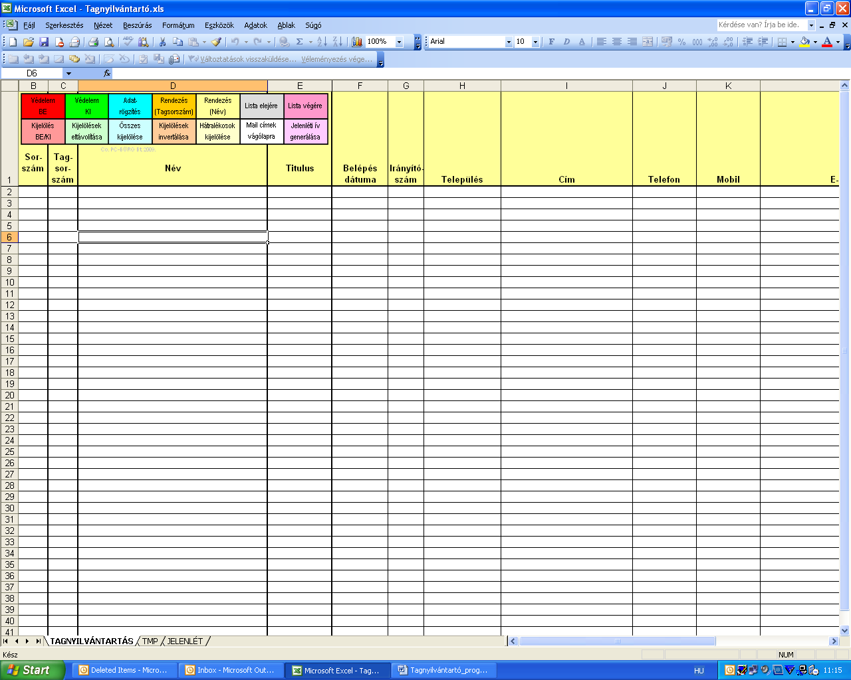

Tagok adatainak nyilvántartása, aktualizálása

A társadalmi szervezetek tagjainak adatait az „Adatrögzítés” menüpont indításával, a mezők értelemszerű kitöltésével rögzíthetjük. Ugyanebben a menüpontban van lehetőség a korábbi adatok javítására, törlésére is. Az egyes mezők lehetséges tartalma nincsen előre definiálva, azokba bármilyen szöveg, szám, karakter bevihető, így fokozottan ügyelni kell az adatok pontosságára. A tagok adatai a rögzítés után alfabetikusan, illetve tagsorszám alapján sorba rendezhetőek. A listában az „Ugrás az elejére” vagy az „Ugrás a végére” gombokkal is mozoghatunk.
Külön mezőkben lehetőség van a tagdíj-befizetések ellenőrzésére is. A program az esedékes tagdíj-kötelezettség és a befizetések alapján kiírja az egyenleget, ezáltal a tagdíj-hátralékosok könnyedén meghatározhatóak.
A teljes táblázat, vagy csak bizonyos mezők, rekordok mentése, nyomtatása a megfelelő soroknak, oszlopoknak egy új munkafüzetbe másolása után, hagyományos módon– és lapvédelem nélküli – excelben történő adat- és fájlkezelése alapján elvégezhető.

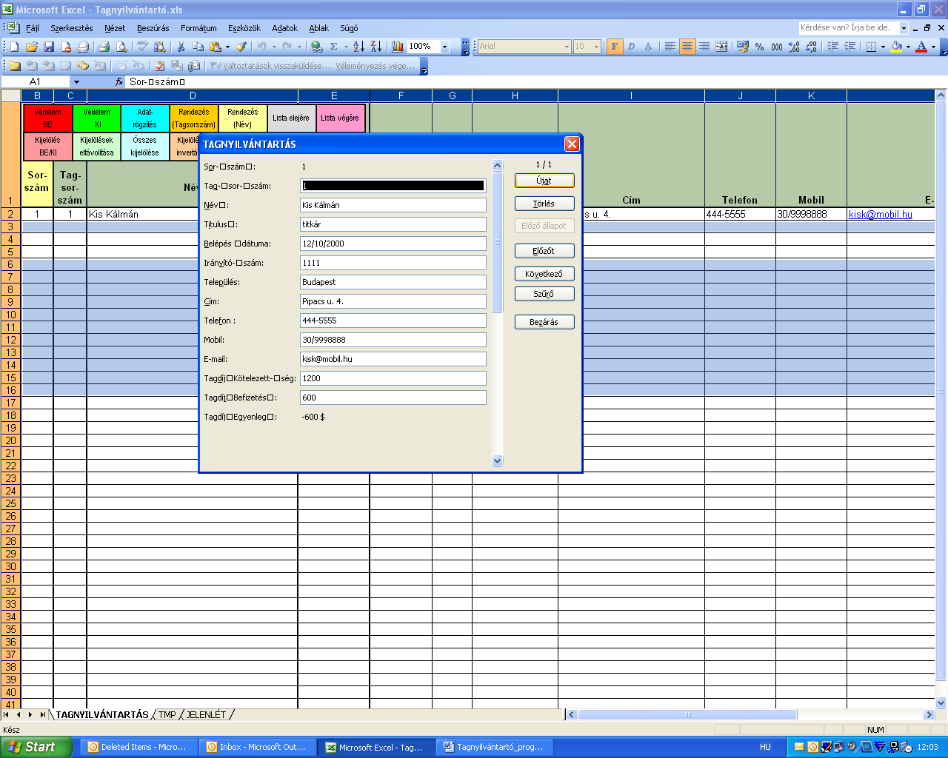

Testületi ülések, gyűlések jelenléti ívének készítése.

Adott testületi ülés, közgyűlés során a program segítségével gyorsan elkészíthetjük a jelenléti ívet. Ehhez először a listán szereplő személyeket kell kiválasztani. A kiválasztás többféleképpen történhet.
 Kiválaszthatjuk az összes tagot az „Összes kijelölése” menüponttal.
 Kiválaszthatjuk egyenként a kívánt személyeket úgy, hogy egérrel kijelöljük az adott sort, és rákattintunk a „Kijelölés/kijelölés eltávolítása” menüpontra. Ezt folyamatosan ismételhetjük. Ha valamelyik személyt mégsem akarjuk megjelölni, az adott soron állva a menüpontra való újbóli kattintással eltűnik a kijelölés.
 Ha a listán szereplő tagok közül majdnem mindenkit ki óhajtunk jelölni, azt megtehetjük úgy is, hogy a teljes kijelölés után egyenként a „Kijelölés/kijelölés eltávolítása” menüpontra kattintva töröljük ez egyes kijelöléseket. De megoldhatjuk úgy is, hogy a „Kijelölés/kijelölés eltávolítása” menüpontra kattintva előbb kijelöljük azokat, akiket nem óhajtunk az adott listán szerepeltetni, majd megnyomjuk a „Kijelölések invertálása” gombot.
 Kiválaszthatjuk a tagdíjhátralékosokat külön is a „Hátralékosok kijelölése” menüpontra kattintva. (Ez inkább a körlevelek írásánál segíthet.)
 Az eddig felsorolt lehetőségek kombinációjával tehát bármilyen összetételű sokaság kijelölhető. Az éppen kijelölt sorok világoskék színűek.

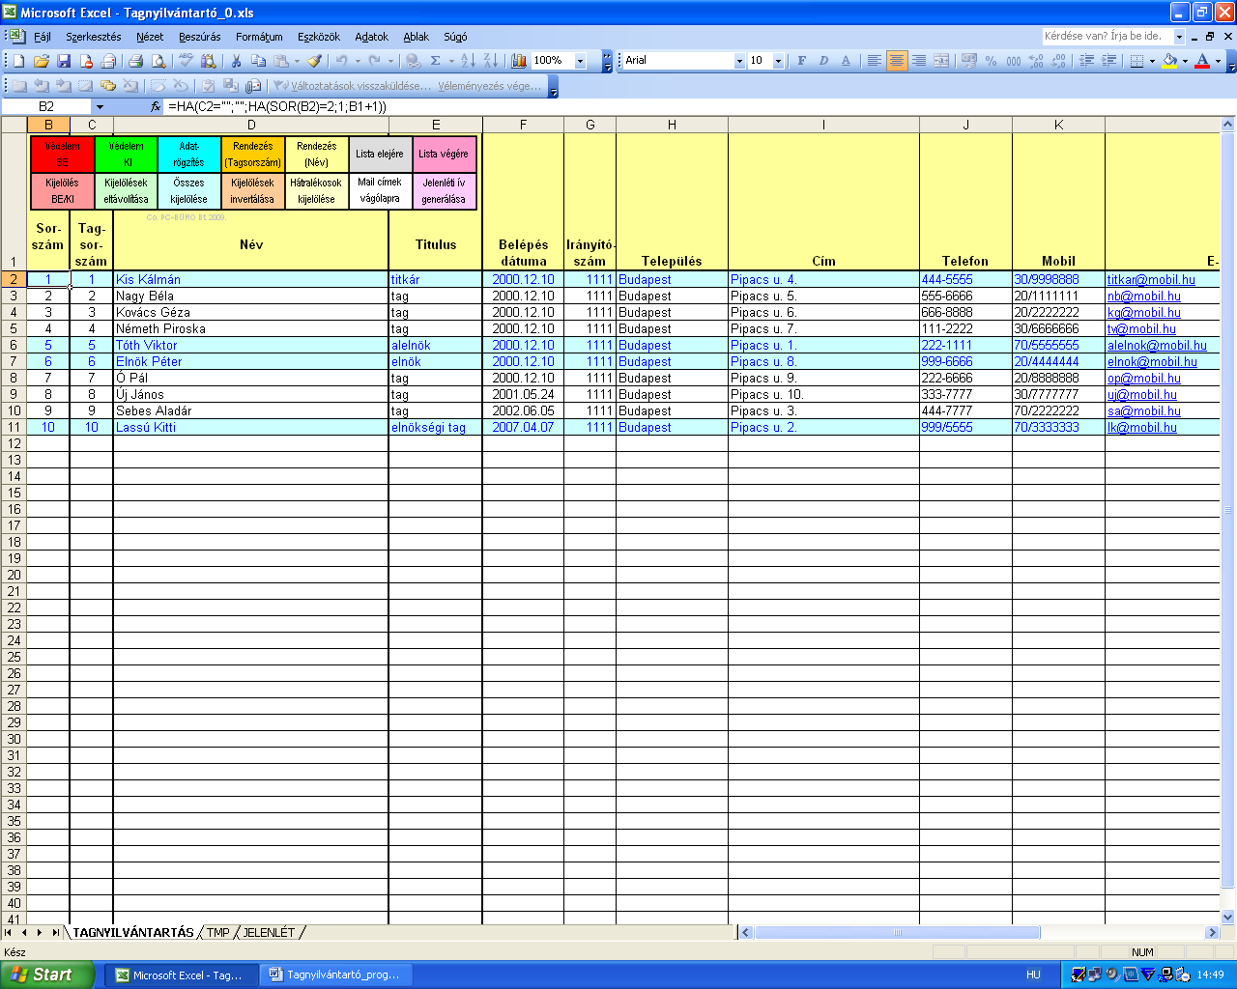
A kijelölés elvégzése után a „Jelenléti ív generálása” gombra kattintva előáll a kért táblázat. A nevek az eredeti lista sorrendjében jelennek meg a dokumentumon. A jelenléti ív megfelelő mezőibe beírható a szervezet neve, az esemény típusa és természetesen a dátum. A lista ezek után elmenthető, másolható, kinyomtatható.

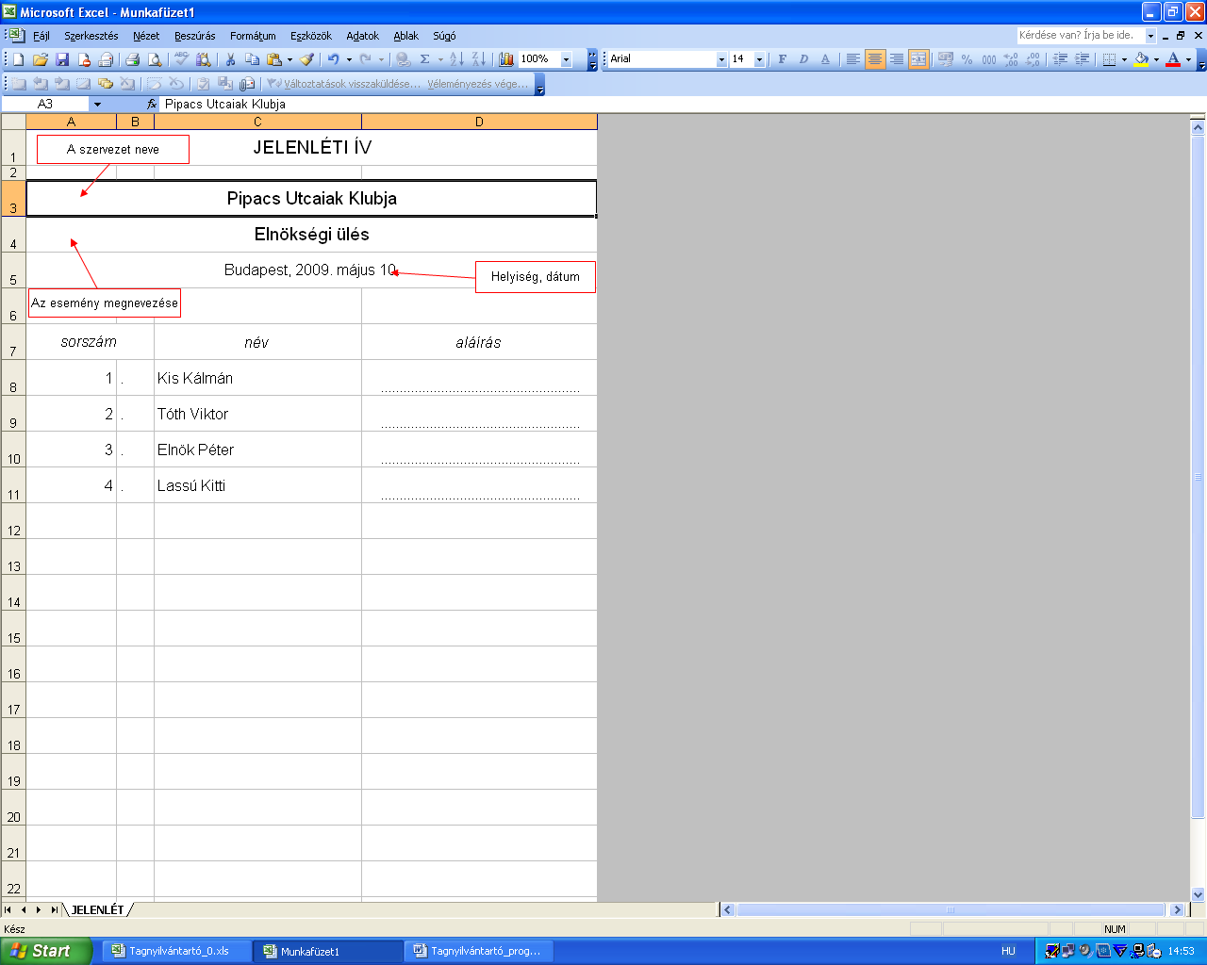

- E-mailes körlevelek címlistájának generálása
.
Az előző pontban leírt módon kiválasztott tagok részére körlevelet is írhatunk egy levelezőprogramon keresztül. Nyissuk ki párhuzamosan a levelezőprogramot, írjuk meg a kívánt levelet. Lépjünk át a tagnyilvántartó programunkba, és a „Mail címek vágólapra” menőpont elindítása után a kiválasztott személyek e-mail címei pontosvesszővel elválasztva a vágólapra kerülnek. Innen egyszerű beillesztéssel a levelezőprogram „Címzett” rovatába másolhatóak az e-mail címek. Felhívjuk a figyelmet, hogy a címek csak az üzenőablak bezárásáig vannak a vágólapon, vagyis először másoljuk be a levelezőprogram címzettjei közé a vágólap tartalmát, és csak ezután visszatérve a programunkhoz, nyomjuk meg az „OK” gombot
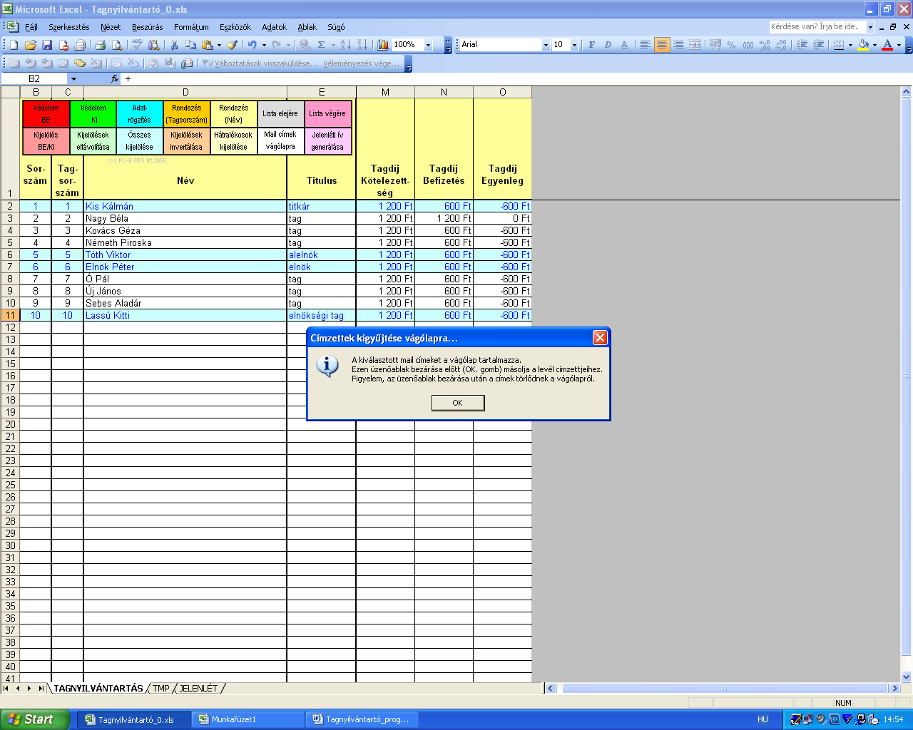

Ezután a kívánt levél szövegét a levelezőprogramon keresztül elküldhetjük.

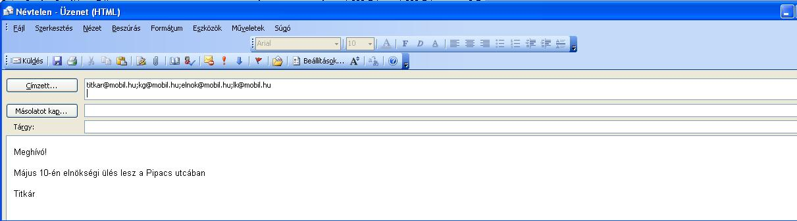

A programot a PC Büro Bt. készítette a Civitalis Egyesület megbízásából, a program elkészítése és ingyenes közzététele a Fővárosi Önkormányzat által támogatott pályázati projekt része.

Budapest, 2009

További információ: civitalis@t-online.hu

